手把手教你用excel2007做柏拉图（pareto）
柏拉图，也叫帕累托或者PARETO，一般使用专业工具来绘制，下面来讲讲如何用EXCEL2007制作出标准柏拉图，让OFFICE新手都可以轻松制作出来。

工具/原料
- EXCEL2007

方法/步骤
- 先看看最终的效果，最终制作出来的应该是如下所示的：
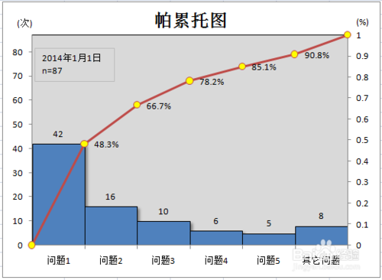
- 1.根据你要做的柏拉图的几个要点(反映到图中就是横坐标)列出来，每个要点对应的数量和累计百分比是多少，按照从大到小排列，如果要点很多，只需取前几个要点，如图：假设有10个问题点，下面只列出前5项，后5项发生的数量很少这里并作其他问题点
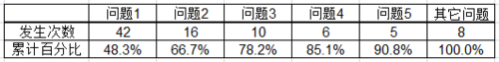
- 2.插入柱形图，选择2个系列，分别对应2个纵坐标轴，这个应该没问题吧
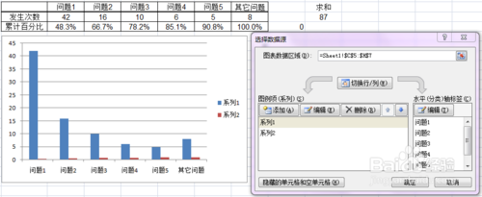
- 3.选择第二个系列，就是红色那个柱状图，右键选择设置数据系列格式，选择次要坐标轴，就是涂了黄色的那块，然后再选择红色柱状图，右键选择更改系列图标类型，选择XY散点图，如下图
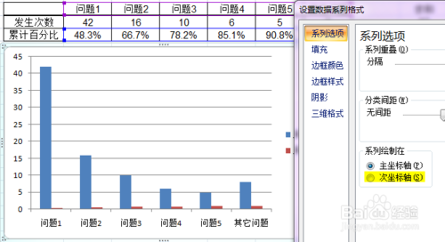
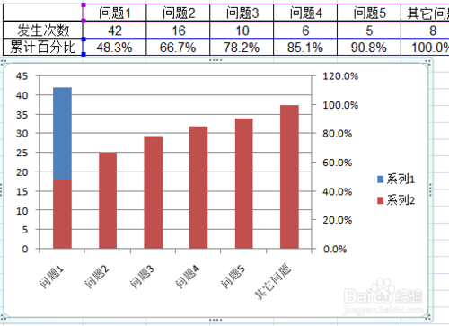
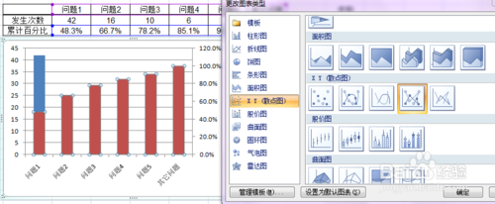
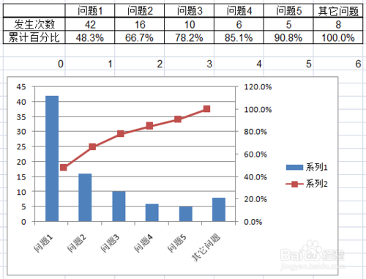
- 4.选择图表，在上面菜单栏里选择显示次要横坐标轴，并把坐标轴范围设置为最小值是0，最大值是6，(因为这里我列出了6个问题点)；然后再选择红色的折线图，设置X轴和Y轴的数据，注意X周选择0-6，Y周第一个数据选择0，然后按照顺序选择百分比的数据，如图
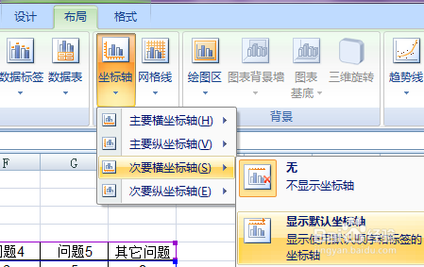
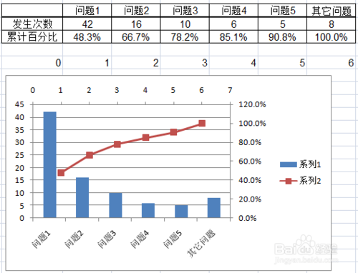
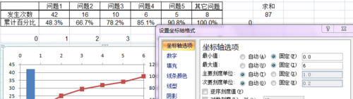
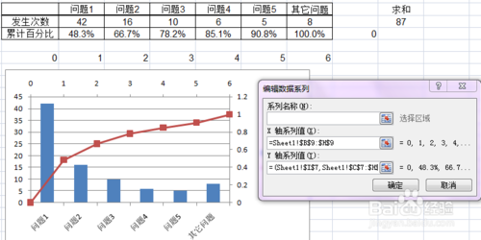
- 5.选择那个折线图，右键选择设置数据系列格式-系列选项-次坐标轴，就变成如下所示：把图例和次要横坐标轴删掉，更改左边和右边的纵坐标轴，左边改为求和的数值87，最小值是0；右边最小值是0，最大值是1，顺便改下数字显示类型为百分比；
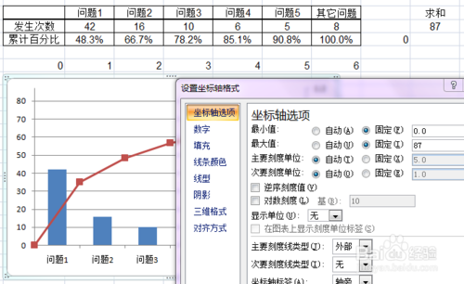
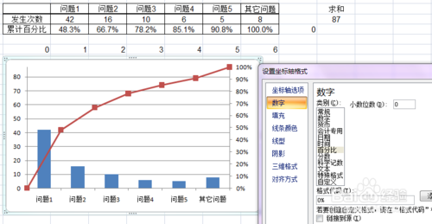
- 6.选择蓝色柱状图，设置数据系列格式，间距调为0，边框黑色，可以设置阴影这样效果要好点；选择红色的折线图，设置数据系列格式，选择数据标记选项，把小圆点调出来，然后把填充色改黄色或其他颜色，这样就基本成型了，
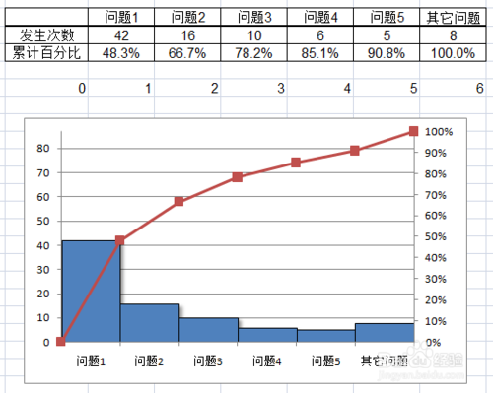
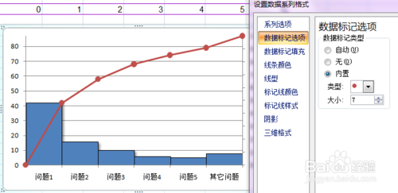
- 7.接着做一些细节调整，首先把标题提出来；然后右键蓝色柱状图，添加数据标签，然后右键红色折线图，添加数据标签；点中间区域，把主要横网格线去掉（可以选个填充色）；再把折现图的数据标签的0和100%这2个标签分别拖到左上角和右上角，用于填写单位，最后再插入一个文本框输入日期和n，就大功告成了。
